

测试项目 - 样题
甘肃省第一届职业技能大赛
信息通信网络运行管理(国赛精选)项目
模块A-数据中心网络搭建

命题：专家组
目录

1. 介绍 1
2. 试题和任务描述 2
3. 任务清单 3
1) 基础性要求 3
2) 园区及分支网络 4
3) 公共网络 5
4) 内部通信 5
4. 逻辑拓扑（摘要） 6
5. 虚拟专用网络拓扑（站点） 7
6. 路由拓扑（RIPv2 & OSPF） 8

1. 介绍
比赛规定开始时间和结束时间，请合理分配您的时间。
请仔细阅读以下要求！
比赛时间结束时，请将您工作站保持运行状态，评分会在您保持的运行状态进行。不允许重新启动，关机的机器不会再启动。
为了方便测试所有主机均允许ICMPv4流量通行。
默认密码
Password: Skill39!

2. 试题和任务描述
网络技术如今变得不可或缺，本次测试项目包含众多贴近现实的挑战。若您能在项目中取得较高的分数，说明您已经具备为多分支企业提供网络基础架构服务的能力。本项目结合了多种网络技术，您应熟悉这些技术以便更好地掌握网络设备管理认证的要求。
任务要求您为公司搭建一个小型网络架构，基于IPv4构建，确保未来可灵活扩展和升级。与此同时，为不同区域的网络提供高可用的冗余备份，以减少单点故障带来的网络中断。出差或在家远程办公的员工应能安全访问公司内部服务器，并且根据不同区域的需求配置网络访问规则。具体要求如下：

3. 任务清单

1) 基础性要求
- 根据拓扑为所有设备配置主机名和设备名；
- 为所有网络设备配置时区为UTC +8；
- 配置ISP作为NTP服务器，为所有网络设备提供时间同步功能；
- 为所有网络设备配置本地登录管理和远程登录管理（SSHv2），使用admin用户进行身份认证，密码以密文形式存储，特权等级为15。
- 在所有设备上激活所有必要的接口，根据下表配置网络地址：
设备名 | 系统/型号 | 接口 | 网络地址
BR_FW | USG6000V | GE1/0/1(untrust) | 102.100.1.2/30
BR_FW | USG6000V | GE1/0/0(trust) | 172.16.1.254/24
BR_FW | USG6000V | Loopbackup0 | 3.3.3.3/32
ISP | AR3260 | GE0/0/0 | 101.100.1.1/30
ISP | AR3260 | GE0/0/1 | 102.100.1.2/30
ISP | AR3260 | LoopBackup0 | 2.2.2.2/32
CO_R | AR3260 | GE0/0/1 | 101.100.1.1/30
CO_R | AR3260 | GE0/0/0 | 192.168.0.6/30
CO_R | AR3260 | LoopBackup0 | 1.1.1.1/32
CO_SW3 | S5700 | GE0/0/3 | 192.168.0.5/30
CO_SW3 | S5700 | Vlanif10 | 192.168.10.254/24
CO_SW3 | S5700 | Vlanif20 | 192.168.20.254/24
CO_SW3 | S5700 | Vlanif99 | 192.168.99.254/24
CO_SW1 | S3700 | Vlanif99 | 192.168.99.201/24
CO_SW2 | S3700 | Vlanif99 | 192.168.99.202/24
CO_CLT1 | PC 模拟器 | Ethernet 0/0/1 | From DHCP
CO_CLT2 | PC 模拟器 | Ethernet 0/0/1 | From DHCP
BR_CLT1 | PC 模拟器 | Ethernet 0/0/1 | From DHCP

2) 园区及分支网络
1. 根据以下VLAN表信息在 所有交换机上创建相应的 VLAN，并把连接CO_CLT1的接口划分到VLAN10，连接CO_CLT2的接口划分到VLAN20。
VLAN名称 | VLAN ID
CO_CLT1 | 10
CO_CLT2 | 20
MGMT | 99
- 在CO_SW3和BR_FW上部署 DHCP 服务，为客户端提供动态地址获取服务；
CO_SW3:
  - 地址池名称：VLAN10；
    - 地址网络：192.168.10.0/24
    - 网关地址：192.168.10.254
    - 排除网关地址：192.168.10.254
  - 地址池名称：VLAN20；
    - 地址网络：192.168.20.0/24
    - 网关地址：192.168.20.254
    - 排除网关地址：192.168.20.254
BR_FW:
  - 地址池名称：BR_Pool；
    - 地址网络：172.16.1.0/24
    - 网关地址：172.16.1.254
    - 排除网关地址：172.16.1.254
- 优化交换机接口生成树转发特性、生成树安全特性、接口访问安全特性；
  - 连接 CO_CLT1 和 CO_CLT2 的接口，启用快速转发功能；
  - 连接 CO_CLT1 的接口，启用 BPDU 防护功能;
  - 连接 CO_CLT2 的接口，不处理 BPDU 报文；
  - 在 CO_SW3 上启用生成树根保护功能；
  - 连接 CO_CLT1 的接口，启用 DHCP 窥探保护功能；
  - 连接 CO_CLT1 的接口，启用动态 ARP 检查功能；
  - 连接 CO_CLT2 的接口，启用端口安全功能；
    - 仅允许 CO_CLT2(MAC: 00:0C:46:39:AA:BB)通过该接口；
    - 出现违规地址通行，交换机接口主动丢弃该违规数据包，但不提示警告。
- 在 CO_SW1 和 CO_SW2 之间配置接口绑定技术，Eth-Trunk序号为0；
- 使用默认的生成树协议，将VLAN10划分到实例1，将VLAN20划分到实例2，并将 CO_SW3 作为所有 VLAN 的根，CO_SW1 作为 VLAN10 的备份根，CO_SW2 作为 VLAN20 的备份根；

3) 公共网络
- 根据路由拓扑配置路由，为互联网访问提供路由功能和路由转发策略；
  - 在 CO_R、ISP和 BR_FW 上部署 OSPF 协议：
    - 进程号使用“2024”，使用其环回口作为 Router-ID；
    - 根据拓扑要求宣告对应的接口网络到对应的 OSPF 区域，邻居之间需要通过身份验证后允许正常通信,使用区域md5认证。
  - 在 CO_R 和 CO_SW3上部署 RIPv2协议：
    - 根据拓扑要求宣告对应的接口网络到对应RIPv2进程,进程号使用“2024”，切勿将内部路由发布至公网。；
    - 关闭自动汇总功能；
    - 邻居之间使用md5加密认证；
- 在CO_R和BR_FW上配置默认路由，使得CO Area和BR Area能够有访问ISP区域的能力。

4) 内部通信
- 为内部提供访问外部网络功能，采用Easy-IP方式，ACL序号为2000。在ACL中指定网络时，请使用主类网络。
- 在CO_R和BR_FW上配置GRE隧道技术。
  - Tunnel地址：10.0.0.1/24(CO_R),10.0.0.2/24(BR_FW)
  - Tunnel接口：0
  - 配置静态路由使得主和分支网络可以相互通信（使用主类网络）。

4. 逻辑拓扑（摘要）
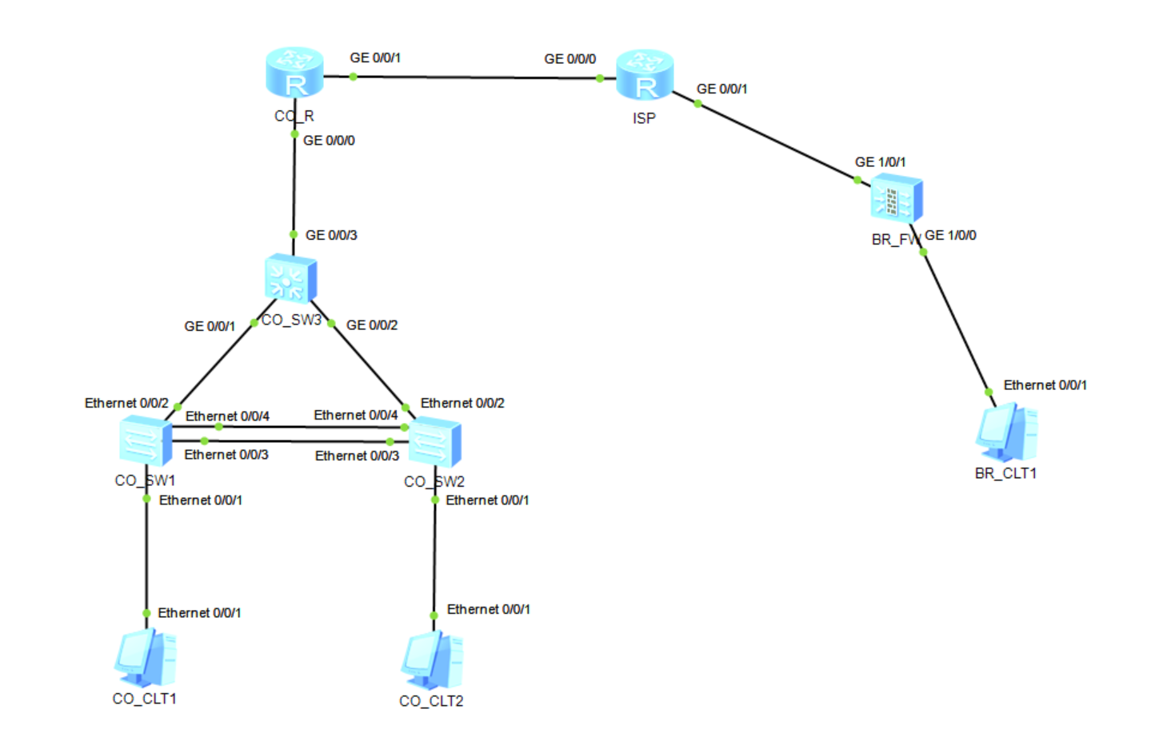

5. 虚拟专用网络拓扑（GRE隧道）

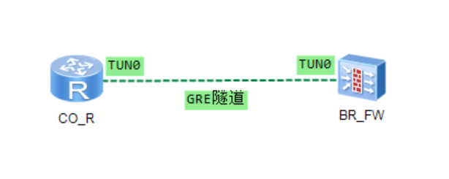

6. 路由拓扑（RIPv2 & OSPF）
